La gestion de parc informatique - Activité 1 page 1 / 2

**Contexte :**

Vous êtes un(e) Technicien(ne) informatique (H/F) dans une équipe chargé d’assurer l’installation et la maintenance opérationnelle des réseaux informatiques pédagogiques des lycées de la ville de Limoges et d’apporter toute l’assistance nécessaire à l’ensemble des utilisateurs en termes de conseil et de résolution des dysfonctionnements.

Voici la liste des missions présentées dans votre fiche de poste.

* Assurer le **support des utilisateurs** sur site ou à distance ; • **Gérer les tickets** de niveau 1 notamment : o Gestion de comptes élèves et enseignants : Windows Active Directory, Azure AD et Office 365, o Gestion applicative des logiciels pédagogiques installés dans les salles de classe ;
* **Gestion du parc** de micro-ordinateurs ;
* **Contrôle des sauvegardes** des serveurs pédagogiques hébergeant le service d’annuaire Active Directory ainsi que les données des enseignants et des élèves ;
* **Etre réactif face aux urgences et incidents** concernant uniquement le **parc matériel de micro-ordinateurs** et les **serveurs pédagogiques** : procédures d'escalade vers le service DSI de la Région pour ce qui relève de l’infrastructure réseau (borne Wifi, switch, routeur, pare-feu, accès Internet) ;
* **Participer** aux procédures de gestion, d’évolution et d’améliorations du parc de micro-ordinateurs ; • Participer à la documentation: FAQ, Knowledge Base..., aux formations utilisateurs ;
* Mettre en œuvre la politique de **sécurité informatique**.

# Mission 1 : Les missions du(de la) Technicien(ne) informatique (H/F)

**Exercice** 1 : Indiquez sur quels équipements d’un lycée vous pouvez être amené à intervenir en tant que technicien ? (plusieurs réponses attendues)

* Switch de la marque Cisco ou HP NON
* Vidéoprojecteur / NON
* Photocopieurs utilisés par les enseignants NON
* Micro-ordinateur des salles informatiques utilisés par les élèves OUI
* Pare-feu de la marque Stormshield NON
* Serveur pédagogique hébergeant Active Directory et les données des enseignants et des élèves OUI
* Borne Wifi NON

**Exercice 2** : Votre première activité dans le lycée doit permettre de préparer la mise à niveau matérielle des microordinateurs du réseau pédagogique afin de pouvoir ensuite déployer le système d’exploitation Windows 10 Education. Voici la liste des compétences requises présentées dans la fiche de poste lesquelles vous semblent utiles pour cette activité ?

* Sens de l’écoute des utilisateurs NON
* Sens de la communication, écrite et orale ; OUI
* Sens du travail collaboratif, travail en équipe ; OUI
* Etre force de proposition ; OUI
* Compétence en résolution des problèmes, connaissance des bonnes pratiques ; (oui non)
* Connaissance de l’architecture des réseaux informatiques et des protocoles TCP/IP ; NON
* Expérience dans l’installation et la maintenance de systèmes, réseaux, dans le déploiement de logiciels, de matériels et de systèmes d’exploitation. OUI
* Savoir gérer les priorités. OUI

# Mission 2 : Préparer la mise à niveau matérielle du parc

Vous devez identifier les éléments matériels qui sont à remplacer sur l’ensemble des micro-ordinateurs du réseau informatique pédagogique afin de permettre l’usage confortable des logiciels bureautiques et pédagogiques avec le système d’exploitation Windows 10 Education.

La gestion de parc informatique - Activité 1 page 2 / 2

Le responsable de l’Equipe vous communique une feuille de calcul contenant des informations extraites du logiciel de gestion de parc GLPI, outil de collecte automatisée d'éléments du parc informatique.

Cette solution logicielle permet notamment :

* **d'automatiser les inventaires** des PC connectés sur le réseau ainsi que leurs composants matériels et logiciels ;
* de **connaître l'ensemble des équipements** du parc informatique (matériels et logiciels) avec mise à jour automatique des éléments inventoriés ; • de procéder à une **gestion du parc** ;
* de **télédistribuer** des applications.

Votre première démarche est de recenser les micro-ordinateurs dont la quantité de RAM est insuffisante et de calculer le nombre de barrettes mémoire RAM nécessaire pour les mettre à niveau.

Voici les exigences de RAM à avoir sur chaque micro-ordinateur :

* Configuration bureautique : 4 Go de RAM
* Configuration scientifique : 8 Go de RAM

Le responsable de l’équipe vous communique une feuille de calcul dont voici un extrait. Les valeurs de la RAM indiquées sont en kibioctets.

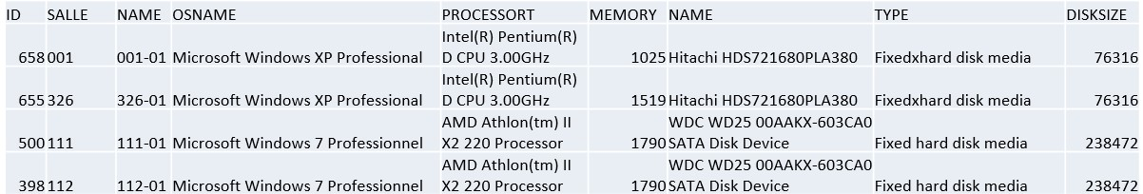

**Exercice 3** : vous devez recenser les différents types de micro-ordinateur selon le processeur utilisé et la quantité de RAM de ces matériels afin de compléter la feuille de calcul qui se présente ainsi :

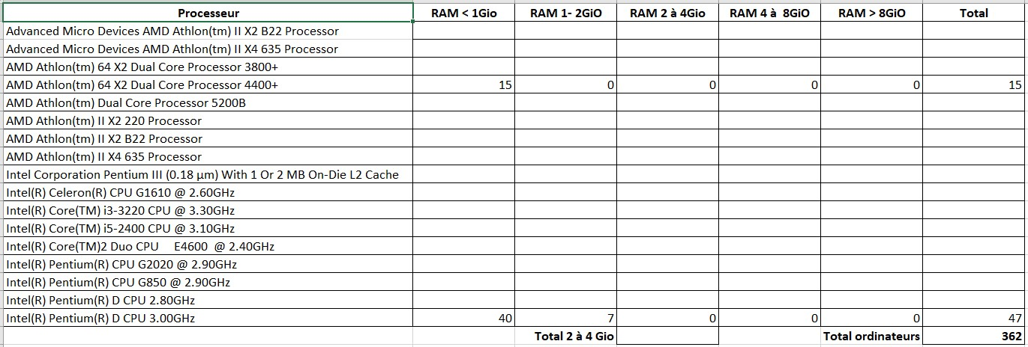

Téléchargez la feuille de calcul **ordinateur.ods** contenant les informations qui sont mises à votre disposition sur le parc informatique du lycée.

Téléchargez la feuille de calcul **RAMmicro.ods** que vous devez compléter.

* Aidez-vous de la fonctionnalité de **filtre** de la feuille de calcul pour visualiser les informations selon le type de processeur.
* Pour calculer le total de micro-ordinateur par ligne ainsi que le total ordinateurs, utilisez la fonction **SOMME** de la feuille de calcul.
* Utilisez la fonction SOMME pour déterminer le nombre d’ordinateurs dont la quantité de RAM est comprise entre 2 Gio et 4 Gio.